Tipos de análisis de datos

Cualitativos

Se trata de analizar datos sobre opiniones actitudes creencias etc.

Cuantitativos

Son datos duros e información que se pueden medirse y contabilizarse. En este método podemos preguntarnos:

¿Cuántos?

¿Quién?

¿Con que frecuencia?

¿Dónde?

Pasos para un buen Análisis de datos:

Paso 1: definir las preguntas a resolver. Deben ser medibles y claras.

Paso 2” Establecer Prioridades. Establecer que datos queremos analizar.

Paso 3: Recolecta los datos. Elegir el método de recolección de datos (bases de datos externas, entrevistas, etc.)

Paso 4: Analiza los datos. Analizar mas profundamente los datos, encontrar relaciones, tendencias, filtrarlos etc.

Paso 5: Interpreta los datos. Ver si los datos responden a tu pregunta original, te ayudan a defender cualquier objeción, hay alguna limitación en las conclusiones, ver si hay algo que no hemos considerado.

Como convertir los datos en tablas

Primero seleccionamos todos los datos y en inicio le damos a dar **formato de tabla** y seleccionamos la opción que nos guste y si la tabla tiene encabezados seleccionamos la opción, otra opción es con el comando CTRL + T y seleccionamos el rango de la tabla y le damos aceptar.

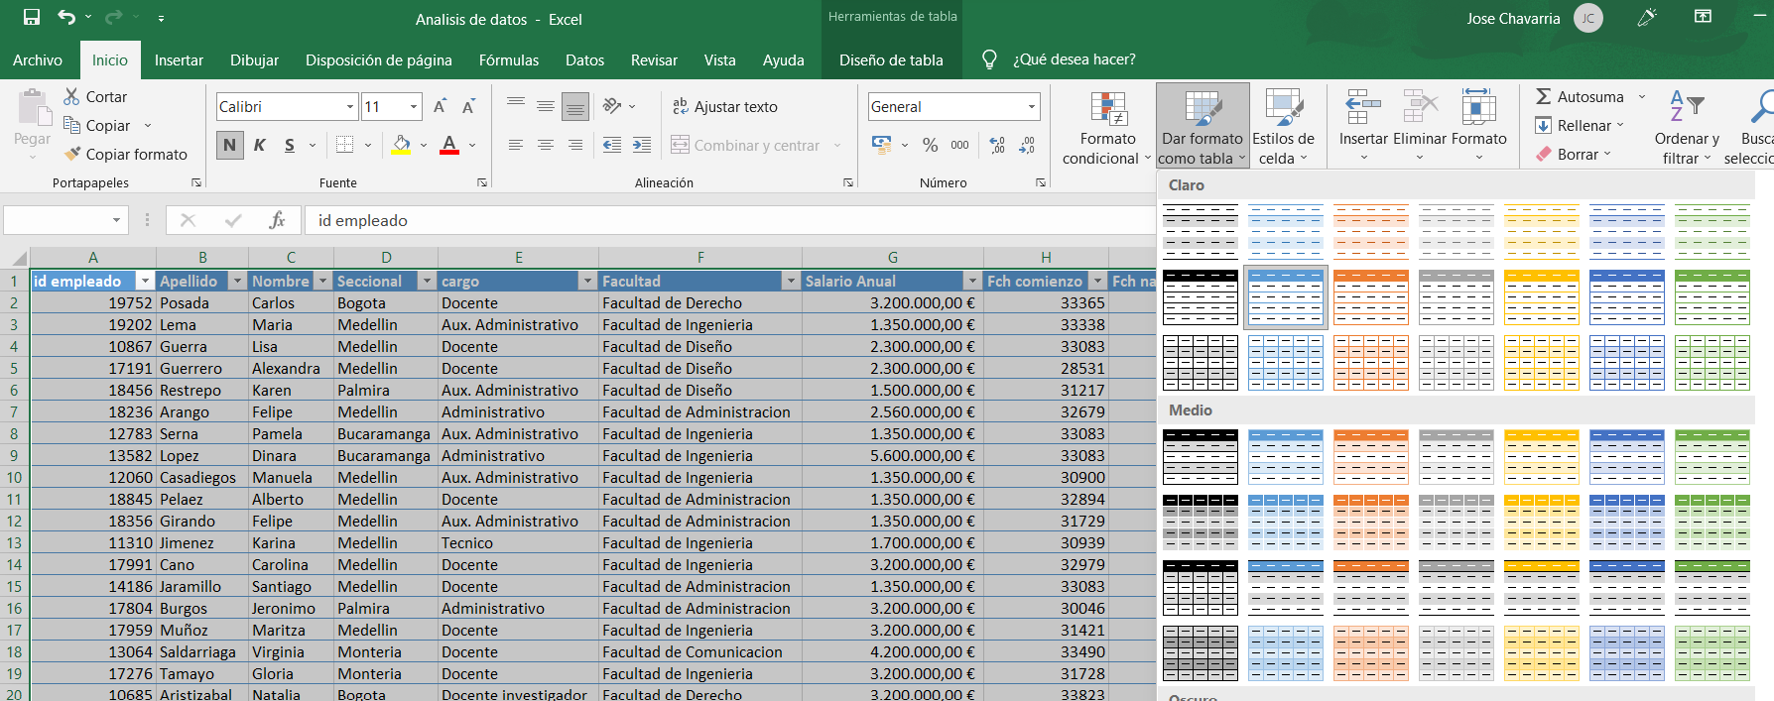

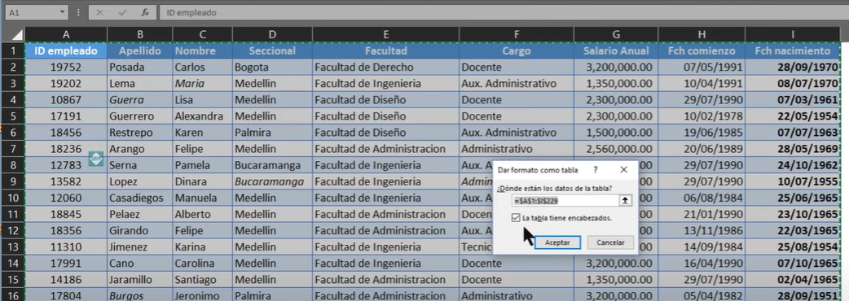

Podemos asignarle un nombre a la tabla con esta opción.

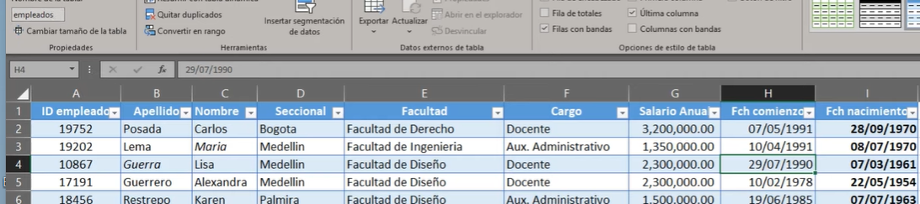

También podemos hacer referencia a la tabla con el nombre y la celda

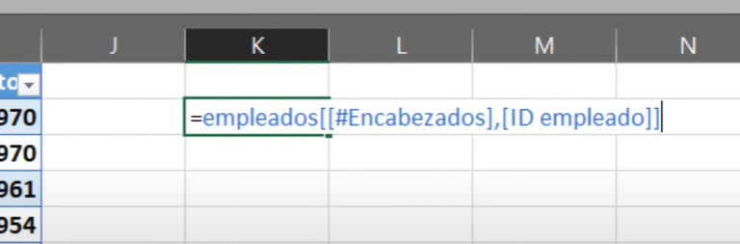

Si queremos agregar datos a la tabla es muy fácil ya que podemos crear una nueva columna con escribiendo el nombre después de la ultima columna o insertando una nueva columna

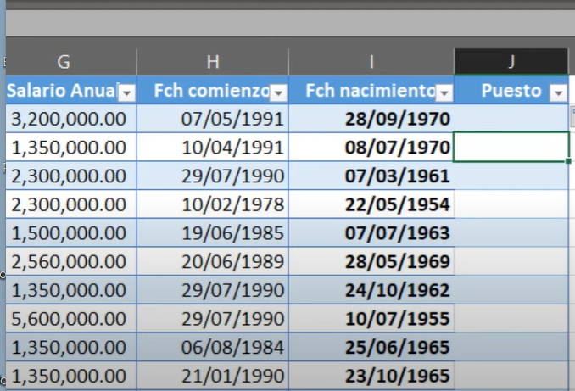

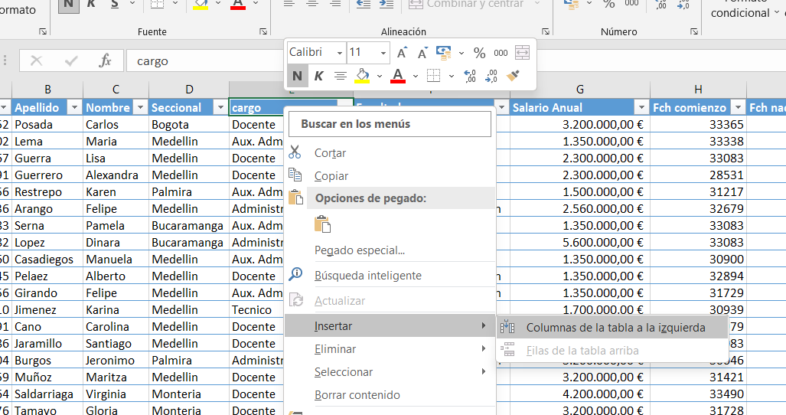

Con las tabas tenemos la ventaja de que si creamos una nueva columna y a esa columna le aplicamos una formula la formula

Se aplicara a toda la columna y no tenemos que y hacerla una por una.

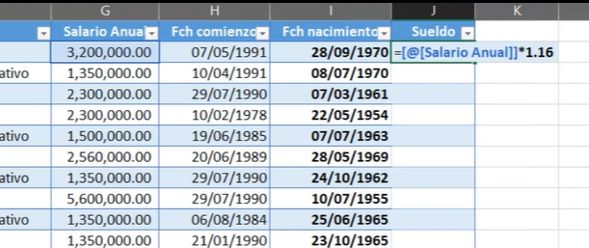

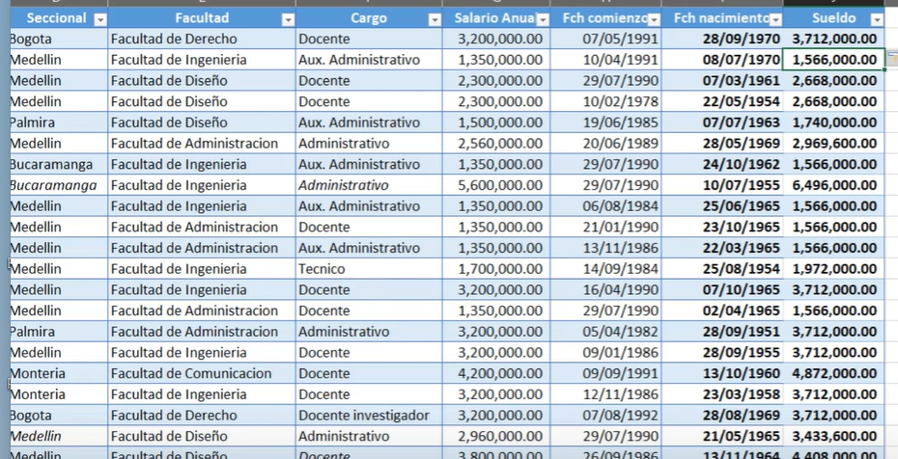

Con la tabla tenemos varias opciones para poder modificar la tabla una de ellas seria la opción fila de totales que la función seria hacer cálculos los datos de las columnas de la tabla y mostrar el total totales, promedio, max, min y muchas opciones mas

